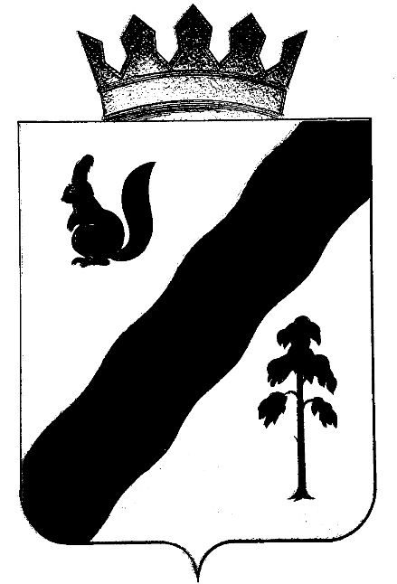
П О С Т А Н О В Л Е Н И Е
АДМИНИСТРАЦИИ ГАЙНСКОГО МУНИЦИПАЛЬНОГО ОКРУГА
ПЕРМСКОГО КРАЯ
31.03. 2021г. № 235

Об отмене постановления администрации

Гайнского муниципального округа
Пермского края «О ликвидации муниципальных
унитарных предприятий Гайнского муниципального
района» от 09.01.2020 № 1-245-01-08»

Руководствуясь нормами Гражданского кодекса Российской Федерации, администрация Гайнского муниципального округа Пермского края
ПОСТАНОВЛЯЕТ:
- Отменить постановление администрации Гайнского муниципального округа Пермского края «О ликвидации муниципальных унитарных предприятий Гайнского муниципального района» от 09.01.2020 № 1-245-01-08».
- Уведомить орган государственной регистрации об отмене ранее принятого решения.
- Опубликовать настоящее решение в газете «Наше время» и официальном сайте в информационно-телекоммуникационной сети Интернет (для сетевого издания) http://gainynv-news.ru.
- Контроль за исполнение настоящего постановления возложить на и.о. зам.главы по строительству, ЖКХ и ОП.

Глава муниципального округа – глава администрации
Гайнского муниципального округа Е.Г. Шалгинских

